Орловская СОШ

План недели истории, обществознания, права 2021-2022 учебный год
Предмет | 5 | 6 | 7 | 8 | 9 |  | 10 | 11
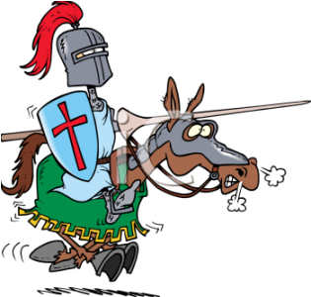  История | Квест-игра «Поиски напитка бодрости»  07.12.21  1-й урок | «Рыцарский турнир»  08.12.21  3 урок | Исторический диктант  «Россия в 17 веке  07.12.21  2 урок | Квест-игра «Русский дом»  10.12  2-й урок |  |  |  | Викторина  «Нам песня строить и жить помогает»  09.12.21  6-й урок
Обществознание |  | Викторина  «Право в сказках»  09.12.21  5-й урок | Деловая игра «Права ребенка»  06.12.21  2-ой урок | Социологтческое исследование  «Рецепт долголетия и здоровый образ жизни»  С6.12-09.14.  4-й урок. |  | Деловая игра  «Гражданином быть обязан»  10.12.21  1-й урок |  | Интеллектуальная игра «Знаешь ли ты Конституцию»  08.12.21.  6-й урок

